**INSTITUTO TECNOLOGICO DE VERACRUZ**

**INGENIERIA EN SISTEMAS COMPUTACIONALES**

**TOPICOS AVANZADOS DE PROGRAMACION**

**Profesor: Genaro Méndez López**

**MANUAL TECNICO**

**INTEGRANTES**

**Sosa Hernández Luis Enrique E14021304**

**Perez Castro Julio de Jesús E14021279**

**Cano Caballero Alan Giovanni E14021191**

**Palacios Gómez Jonathan Emmanuel E14021271**

**INTRODUCCION**

El presente manual técnico presenta un juego desarrollado en java con el IDE de netbeans, un juego que en su código contiene conexiones con un servidor para permitir una mejor experiencia de juego.

OBJETIVO GENERAL

Proporcionar una interesante experiencia de juego al usuario, brindándole una interfaz fluida y de fácil manejo, así como la comodidad de un juego con un acabado simple que es fácil para el usuario entender.

ESPECIFICACIONES TECNICAS

**Sistema Operativo:** Windows 7 o superior. (Recomendado), GNU/Linux Ubuntu 12.04 (recomendado).

**Lenguaje de programación:** Java JDK 1.8.

**Servidor de aplicaciones:** Servidor web apache 2.0, servidor.

**IDE:** Netbeans.

**Teléfono celular:** Sistema operativo 4.1.2 o superior.

DESARROLLO DE LA INTERFAZ

Software utilizado: NETBEANS IDE 8.0.2

Ventana Principal

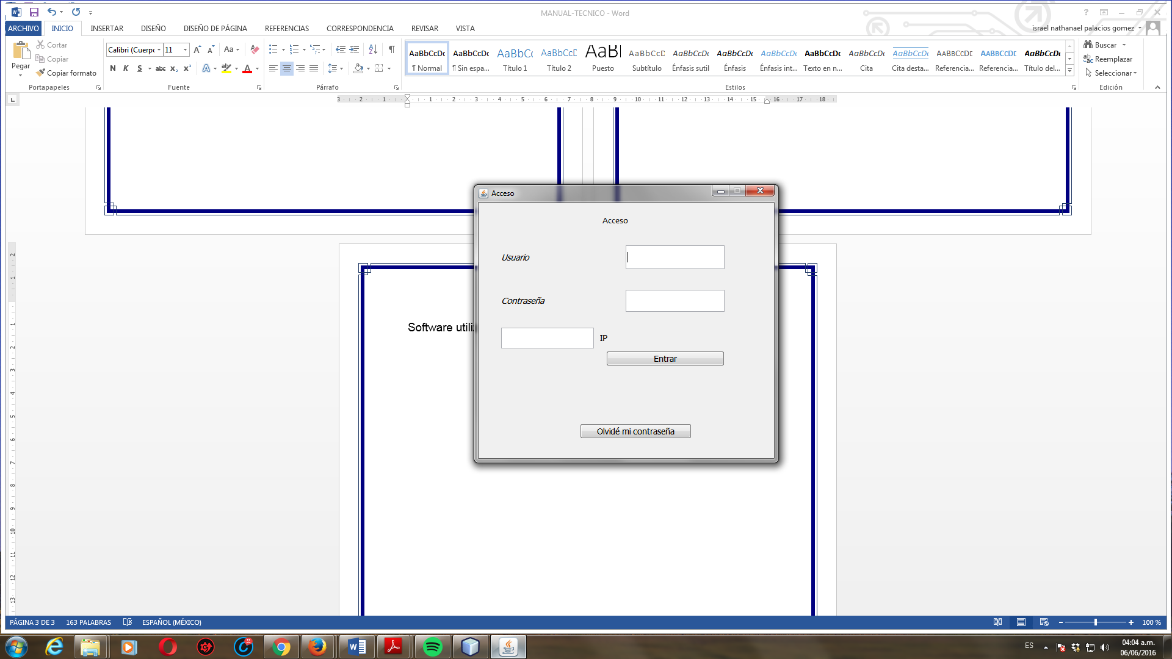

Recuperación de Contraseña

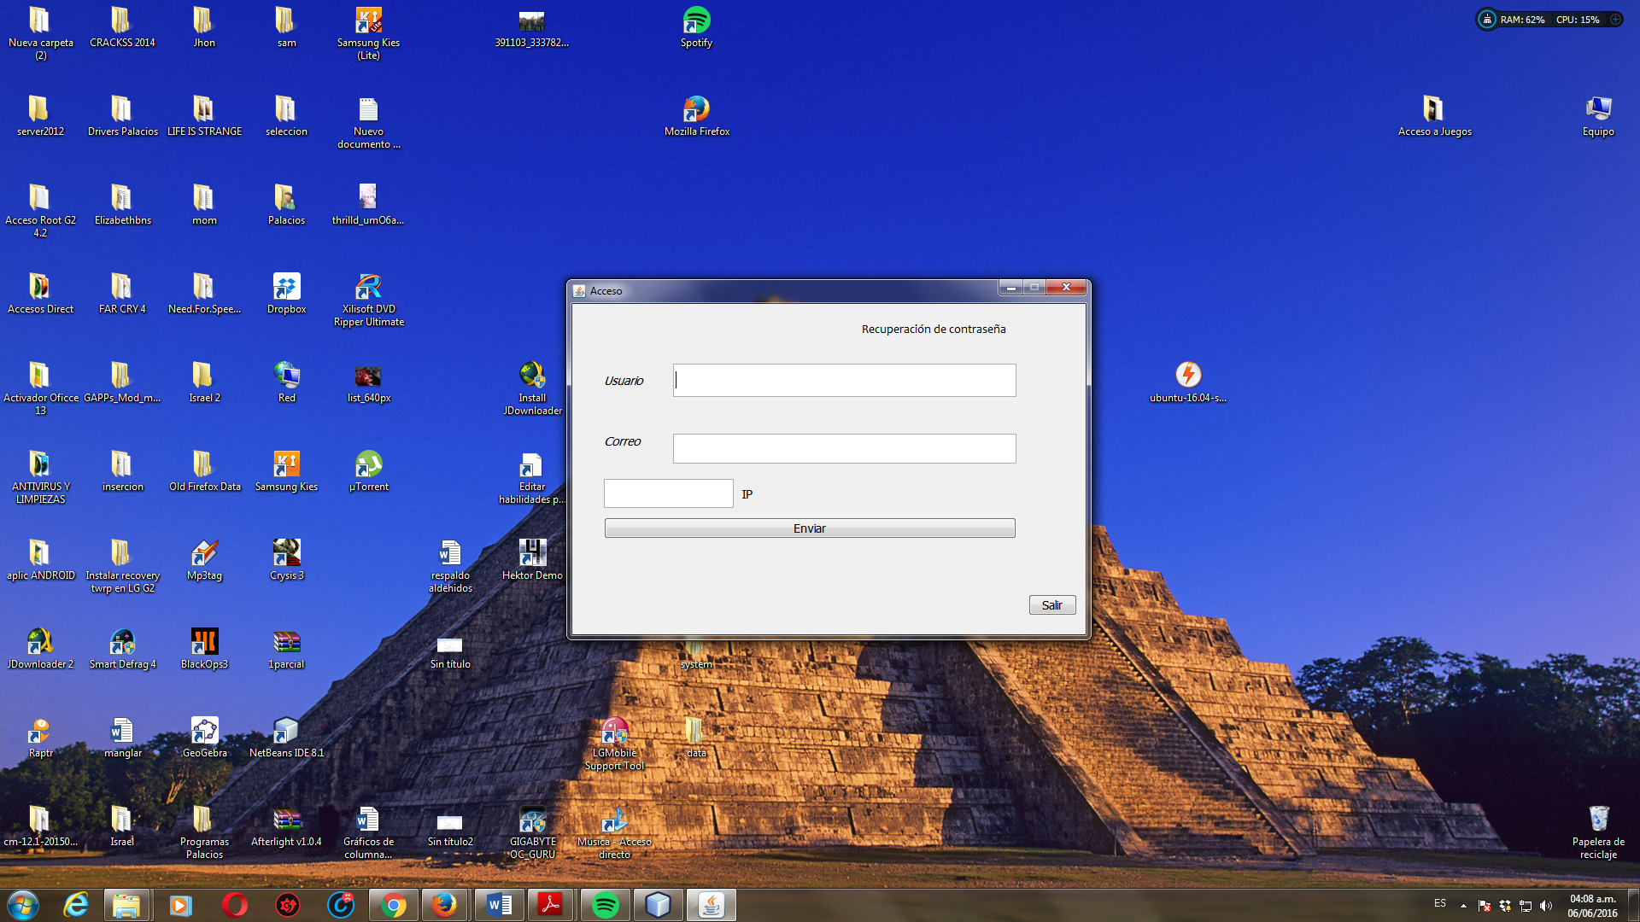

Juego

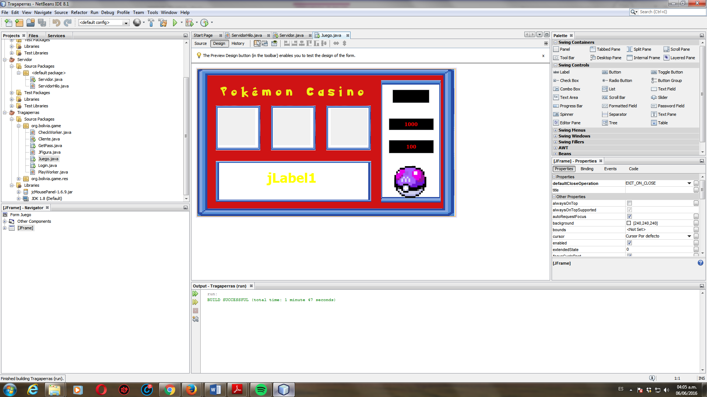

VENTANA PRINCIPAL

La ventana principal se encarga de dar login al juego mediante el registro de un usuario con dos parámetros: nombre de usuario y contraseña, estos son usados por el servidor para darle entrada al juego a un usuario es necesario también proporcionar la IP de nuestro servidor para establecer la conexión y de esta manera efectuar el inicio de sesión en el juego.

RECUPERACION DE CONTRASEÑA

Esta ventana es capaz de poder darnos lo necesario para recuperar nuestra contraseña en el servidor, para ello es necesario proporcionar el nombre con el que nos registramos y un correo electrónico para poder recuperar el password, el sistema nos mandara un correo con nuestra contraseña.

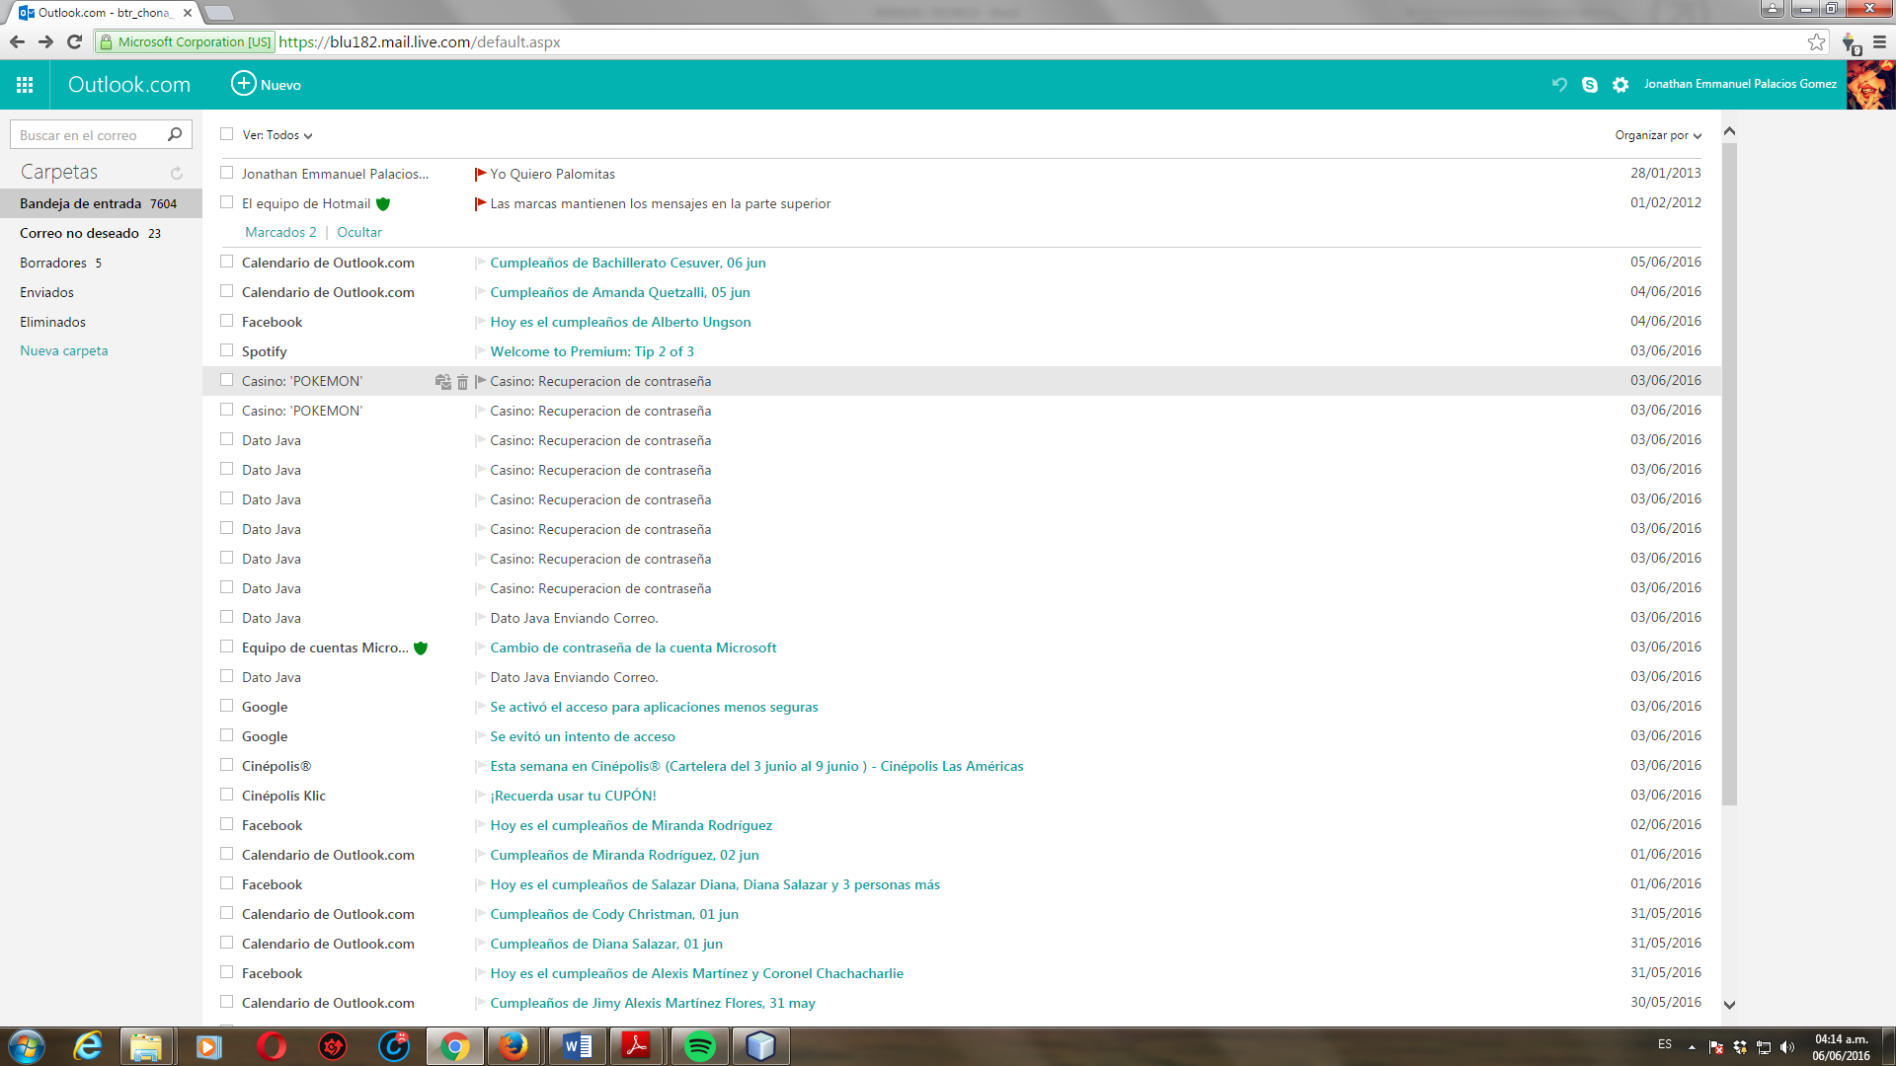

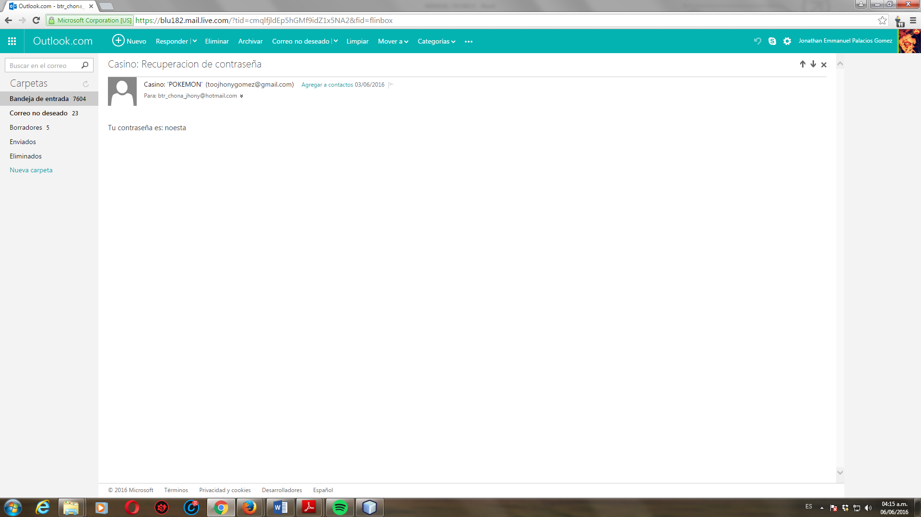

JUEGO

El juego es el corazón de nuestro sistema y funciona de la siguiente manera: una vez iniciada sesión en el servidor el sistema abre la ventana del juego.

Jugar es muy sencillo, básicamente lo que necesitamos es decirle al servidor la cantidad de dinero que queremos apostar el servidor recibe esa cantidad y lo siguiente es que nosotros como clientes demos click en el botón (morado) y el juego empieza con el método clásico de un tragamonedas es decir, al juntar tres imágenes iguales nuestra cantidad de dinero en crédito aumenta; pero si las imágenes son diferentes entre si el servidor nos descontara de nuestro crédito el dinero correspondiente.